# **Fejlesztői Dokumentáció**

## **Fejlesztőkörnyezet**

A fejlesztés során a következő technológiákat és eszközöket használtam:

* **Fejlesztési környezetek:**
* Visual Studio: A WPF-alapú asztali alkalmazás fejlesztéséhez.
* Visual Studio Code: A webes frontend és backend fejlesztéséhez.
* **Technológiai stack:**
* HTML, CSS: A weboldal megjelnéséhez és formázásához
* Javascript (A fejlesztés TypeScript-ben történ): A weboldalt működtető kódért volt felelős
* **Használt külső csomagok:**
* Axios: A weboldal és az API közötti kommunikáció megvalósitása
* EntityFramework: Az API működése, és az adatbázis módosítása az API végpontokon keresztül
* TypeScript: Ebben történt a weboldal mögötti Javascript kód fejlesztése
* Newtonsoft.Json: Az API rendesen tudja kezelni a json objektumokat
* Pomelo.EntityFrameworkCore.MySql: Az API ennek a segítségével tudja elérni a lokális adatbázist

## **A kialakított adatszerkezet**

**Végpontok**

**Minden felhasználóra vonatkozók:**

* **/user/register**

**A felhasználó regisztrációját végzi el, json refresh token generálása**

**Biztosítja, hogy ne lehessen több felhasználó egyező adatokkal**

* **/user/login**

**A felhasználó bejelentkeztetése, ha a megadott adatok helyesek**

**Sikeres bejelentkezés esetén a refreshtoken megújítása**

* **/user/me**

**A felhasználó ezen keresztül tudja megtekinteni a saját profiljának adatatait**

**Csakis bejelentkezett felhasználó esetén működik**

* **/user/update**

**A felhasználó ezen a végponton keresztül tudja bizonyos adatait módosítani**

* **/user/change-password**

**A felhasználó ezen a végponton keresztül tudja megváltoztatni a jelszavát**

**A szervezetek dolgozói számára elérhető végponotk:**

* **/organiser/org-requests**

**A bejelentkezett és szervezthez tartozó felhasználók ezzel lekérhetik a szervezetükhöz beérkező kérelmeket**

* **/organiser/update-state/{requestId}**

**Ezen keresztül tudják a kérelmeket elfogadni, illetve elutasítani**

**Erről az érintett felhasználó emailben kap értesítést (Elavult funkció a Google az SMTP szerveres email küldést megszüntette és a funkció nem lett frissítve)**

**A nevelőszülők számára elérhető végpontok:**

* **/parent/export-organizations**

**Ezzel kéri le az elérhető szervezetek listáját, akiknek beküldhet kérelmet**

* **/parent/my-requests**

**Ezzel láthatja az elküldött, illetve a már elfogadott vagy elutasított kérelmeit a felhasználó**

* **/parent/new-request**

**Ezzel küld be új kérelmet a felhasználó**

**Saját fejlesztésű osztályok**

**Jwthelper.cs**

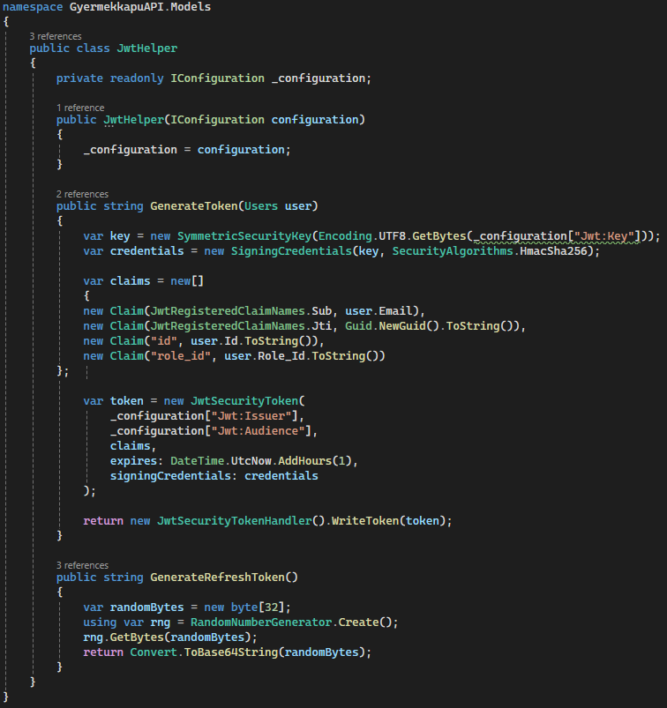

A json web és refresh token generálását végző kódok itt találhatóak meg

DTOk (Data Transfer Objects)

A végpontok az adatokat végpontok formájában várják

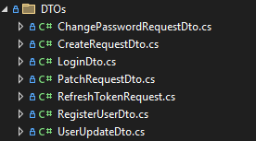

Ez a kód olvashatóságát és a frontend fejlesztését segiti

Interfacek (frontend)

Ezeknek megfelelően a frontend interfaceken keresztül adja át az adatokat

